GRADINILE EXTREMULUI ORIENT – (JAPONEZE )

GRADINILE EUROPENE ANTICE –
(ROMANE )

In Mexic , un mit celebru spune ca in timpurile cind nu exista timp si lumea era sub intuneric , chaos , confuzie un zeu avea doi copii si pentru placerea lor , tatal le-a creat o gradina cu pomi , flori , trandafiri si diferite feluri de ierburi . Observam evidente asemanari cu Geneza din biblie unde Dumnezeu a asezat creatia sa cea mai iubita intr-un paradis terestru numit gradina Edenului .
Gradinile au figurat adesea in miturile despre originea lumii ale vechilor civilizatii . Aceasta inseamna ca gradinaritul a insemnat pentru om mult mai mult decit un simplu act de cultivare ci o manifestare a spiritului creator .
In trecut gradinile ornamentale , unde plantele sunt crescute pentru aspectul lor si nu in scopuri utilitare se intilneau doar la regi si nobilime .
Ca orice opera de arta gradinile sunt expresia unei anumite mentalitati , sensibilitati pe care creatorul , artistul nu le poate ascunde.
Ele sunt expresia unui mod de viata , de gindire , educatie si chiar credinta religioasa .
Astfel in functie de timp si spatiu gradinile au luat diferite aspecte , de la cele geometrice pina la cele in stil peisager ce inspira prosperitate si prospetime .
Amenajarea gradinilor s-a transformat in Japonia intr-o originala forma de arta care a devenit parte a culturii japoneze .
Din vechime s-au pastrat diferite aranjamente de roci folosite pentru ritualuri religioase in Akita si Hokkaido . Mai tirziu aceste obiecte de veneratie sunt suplinite , se transforma intr-o forma de arta . Foloseau pietre naturale , fara nici o procesare artificiala .
Aceasta reprezinta fundatia filosofica a design-ului din arta japoneza a amenajarii spatiului
O trasatura carecteristica modului de gindire japonez este respectul pentru natura si predilectia pentru reprezentarile abstracte a unei lumi utopice derivata din religie sau filozofie .
Modul de gindire asiatic difera foarte mult de cel european iar acest mod de gindire se regseste si in arta .
Astfel gradinile japoneze au diferite teme , mesaje fiind influentate de-a lungul evolutiei de conceptii filosofice si religioase ( Shinto , Tao , Budism ) .
Scopul omului in conceptia asiatica este sa se apropie cit mai mult de natura , pina la acea identificare suprema . Japonezul iubeste natura in toata complexitatea ei pe cind europeanul admira frumusetea ei dar scopul final este acela de dominare , de a se situa deasupra naturii .
Pentru european natura e mijloc si nu scop in sine .
Aceste diferente de mentalitate au dus la diferite forme de manifestare artistica de-a lungul timpului . Iar in aceasta „varietate” sta frumusetea studierii operelor de arta fie ele statui , poezii sau gradini .
Cele mai vechi gradini japoneze dateaza din perioada dinastiei Asuka ( 593 – 710 ) si Nara ( 710 – 794 ) . In Yamato arhitectii peisageri ai familiei imperiale au creat un ocean in miniatura cu mici insule si caluti de mare .
Este perioada in care budismul a fost adus in Japonia din Korea . Imigrantii de acolo au adus influentele continentale gradinilor japoneze cum ar fi fintinile din piatra sau podurile de origine chineza .
In Heijokio s-a descoperit Nibo no Miya , o gradina ce dateaza din timpul dinastiei Nara . Este rar ca o gradina din acea perioada sa fie intr-o stare aproape perfecta . S-au descoperit niste roci prelucrate in diferite forme de-a lungul raului si o mare piatra centrala gravata de linii curbe ce imita o insula . Nibo no Miya a avut o mare influenta asupra stilurilor de gradini ale generatiilor urmatoare .
Gradinile din stilul Shinden – zukuri au aparut in timpul dinastiei Heian (794 – 1185 ) cind capitala Japoniei a fost mutata de la Nara la Kyoto .
Mai multe rauri se uneau in Kyoto si canalele acestora erau lasate sa se reverse in anumite zone ale orasului . Verile sunt fierbinti la Kyoto asa ca oamenii au amenajat cascade pentru a da senzatia de racoare . Intre cladirile principale si „pond” era o zona intinsa acoperita cu nisip alb , o zona pitoreasca unde se tineau diferite ceremonii .
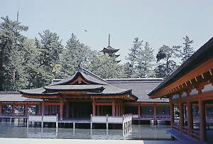

Cind Budismul s-a raspindit in Japonia in secolul sase au inceput sa se construiasca diferite forme arhitecturale originare din China sau Korea dedicate lui Budha .
Un exemplu in acest sens este templul din Kyoto apartinand stilului Zen . Acest templu contine o gradina cu 15 pietre slefuite , de diferite marimi plasate pe un covor de pietris alb si incercuite de un zid de argila de inaltime joasa .

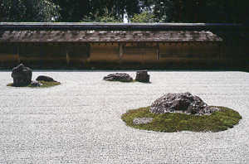

Gradina ceaiului , poate una dintre cele mai cunoscute gradini japoneze , evita intru totul artificialitatea cu scopul de a mentine o aparenta cit mai naturala .
Ceremonialul ceaiului ocupa un rol important in cadrul obiceiurilor traditionale japoneze . Bautul ceaiului implica un act de meditatie iar rolul gradinii special amenajate este acela de a potenta aceasta stare .
Astazi gradinile japoneze au preluat diferite elemente intalnite in gradinile ceaiului ( aleile de piatra )
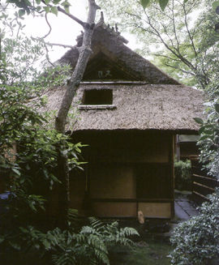

Aceste gradini se intalnesc de obicei in apropierea unor case special amenajate pentru desfasurarea ceremoniei ceaiului . Japonezii considera ca linistea sufleteasca , regasirea sinelui se poate face numai intr-un cadru natural caci omul este parte a naturii iar instrainarea de aceasta ii poate aduce suferinta .

In dinastia Edo au fost sintetizate diferite tipuri , stiluri de gradini rezultand Kaiyu , o gradina construita in special pentru lorzii feudali . Acestea cuprindeau copaci si pietre ce reproduceau in miniatura diferite scene celebre .
Oamenii mergeau de la o gradina la alta si admirau „pond” aflat in centru . In perioadele reci pomii erau protejati de o plasa si fiecare planta era ingrijita cu atentie deosebita .
Gradina palatului Katsura este specifica stilului Kaiyu si prezinta un „pond” central inconjurat de cateva case ale ceaiului .
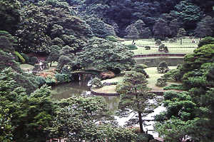
gradinile japoneze tind sa surprinda acea dezordine naturala eliminand formele geometrice prin distrugerea simetriei curbelor si liniilor perfecte .
Pentru amenajarea gradinilor arhitectii japonezi prefera in special : rocile , nisipul , „pond” , movilele artificiale , apele curgatoare ( etc ) .
In contrast cu dispunerea geometrica a copacilor si rocilor in stilul Western , gradinile japoneze traditionale reprezinta o compozitie scenica ce imita pe cat posibil natura .
Sunt doua principii de baza pe care arhitectii japonezi le urmeaza atunci cand compun o scena : reducerea scalei si simbolismul .
- Primul principiu se refera la minimalizarea unei privelisti naturale ( munti , rauri , etc )
- Simbolizarea implica abstractizare , un exemplu in acest sens fiind folosirea nisipului alb pentru a sugera marea .
Rocile si aranjamentul lor ocupa un rol central in arhitectura gradinilor japoneze . Astfel vechii japonezi credeau ca un loc inconjurat de roci este unul sacru deoarece este locuit de catre zei .
Marea arta japoneza consta in reconstituirea unor peisaje cu ajutorul unor roci sau a nisipului ce imita oceane sau munti – acestea fiind asa numitele „ gradini vizuale „ cu rol in stimularea meditatiei .
Ca vegetatie preferata sunt inul si subarbustii cu frunze persistente . Pentru o integrare armonioasa a speciilor arborescente s-a dezvoltat cultura arborilor pitici preluata din China .
Diferentele climatice dintre Extremul Orient si Europa au dus de asemenea la diferentieri multiple mai ales din punctul de vedere al plantelor utilizate .
Calendarul vegetal traditional al Japoniei cuprinde : prunul , piersicul , ciresul , stanjeneii , lotusii , hibiscusul , crizantemele , florile de ceai , orhideele ( etc ) .
Exista insa si multe asemanari intre cele doua culturi , asiatica si europeana , ce s-au dezvoltat mai ales in perioada moderna datorita diverselor interactiuni economice si culturale .

In Europa antica se remarca doua mari civilizatii , cea greaca si cea romana mult avansate atit din punct de vedere politic cit si cultural .
In Imperiul Roman datorita interactiunilor culturale s-a dezvoltat o cultura de tip mozaic . Pe linga evidentele influente grecesti asupra artei romane se remarca si elemente grecesti si persane .
Datorita numeroaselor cuceriri , romanii beneficiau de imense bogatii , terenuri , forte de munca . Astfel , in lipsa grijii de zi cu zi , incep sa-si ridice case si gradini din ce in ce mai mari si mai luxoase .
Tullius Cicero sustinea ca fiecare cetatean are doua case: una care vine de la natura si alta data de statul roman .
Proprietatile fermierilor erau numite „ Hortus „ si erau formate din paminturi arabile , sere , livezi – care asigurau bunastarea statului . Fermierii erau obligati sa cultive si sa se ingrijeasca de gradinile lor , in caz contrar fiind pedepsiti de lege .
Constructiile aveau o importanta inferioara gradinilor , cum spunea Cato : „intai planteaza si apoi construieste” .
Seneca , in ultimii ani de viata s-a stabilit la Liternum , langa Cumae intr-o casa de piatra cu aspect de castel medieval in jurul careia era o gradina mare inconjurata de un zid inalt de piatra si un lac situat in spatele casei .
Casa lui Scipio prezenta caracteristicile stilurilor arhitecturale medievale si renascentiste . El era un admirator al simplitatii considerand vilele lui Marius exagerat de mari si de prost gust .
In decursul timpului a avut loc separatia dintre Villa Rustica ( ferme ) si Villa Urbana ( casele nobililor ) .
Varro si Columella au scris despre arta gradinaritului , amintind de importanta situarii gradinii langa locuinta si de necesitatea utilizarii sistemelor de irigatii . Cultivarea pomilor, viilor , vegetalelor se facea dupa un plan strict , bine stabilit .
Odata cu aparitia marilor proprietari care cumparau terenuri de la saraci , gradinile incep sa piarda din caracterul lor utilitar . De aceea se spunea ca ; „Italia a fost ruinata de marile proprieatati” .
Aflam multe despre ornamentele gradinilor romane din corespondenta dintre Cicero si Atticus . In aceste gradini , dupa modelul grec , sculpturile aveau o importanta foarte mare , fantanile erau minutios construite , inconjurate de vegetatie bogata .
In descrierile lui Strabon asupra Romei , acesta remarca faptul ca majoritatea gradinilor se aseamana nepermis de mult intre ele ( fiind toate dupa model grecesc ) .
Un oras pe care nu trebuie sa- l uitam este florenta , ale carei frumuseti s-au extins si in imprejurimi , splendorile sale constand in vile inconjurate de parcuri si gradini incantatoare .
Villa di Castilo si La Pietra , situate pe cele mai inalte coline ale Monte Morello au fost construite de familia de Medici ca locuri de odihna si liniste . Gradinile se remarcau printr-un aranjament geometric al aleilor , glastrelor cu flori , tufisurilor , in perfecta armonie cu arhitectura cladirilor , potentandu-le astfel frumusetea .
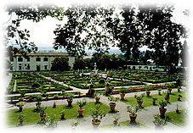Casimo era in mod particular atasat de Villa di Castelo deoarece isi petrecuse aici tineretea . El i-a ordonat lui Tribolo sa creeze o gradina magnifica pe care Vasari o descrie ca : „cea mai frumoasa gradina din Europa” .
Exista si o gradina secreta ( giardino secreto ) cu privelisti minunate , fostul sediu al Academiei Platonice a lui Casino .
Villa de Medici are terase gratioase taiate intr-un deal stancos , oferind vederi panoramice asupra raului Arno si al Florentei
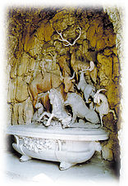
Desi alterata de trecerea anilor , ea ramane un exemplu clasic al gradinii italiene tipice decorata cu plante si flori rare , fantani grote incrustate cu scoici si stalactite.
Villa di Tivoli este o constructie arhitecturala impozanta datand din timpul lui Hadrian. Darurile acestuia ca arhitect sunt reprezentate de numeroase palate , bai , teatre construite intre 118-134
Hadrian a fost un excelent imparat , un intelectual , un poet si un talentat designer. S-a nascut in Spania , langa Serville , si ceea ce i-a placut cel mai mult era sa amenajeze gradini asemanatoare celor pe care le-a vizitat in anii cand a fost comandant militar . A calatorit mai mult ca orice predecesor . In Grecia a putut admira vilele construite dupa ce Alexandru cel Mare cucerise estul .
Villa di Tivoli ocupa o campie larga ( 120 ha ) la poalele muntilor Tiburtini , in sud–vestul orasului Tiboli .
Complexul e sra format dintr-o serie de cladiri cu caracter monumental . Perfecta fuziune dintre cladiri si peisaj fac din Villa lui Hadrian o exceptie in istoria veche a arhitecturii .
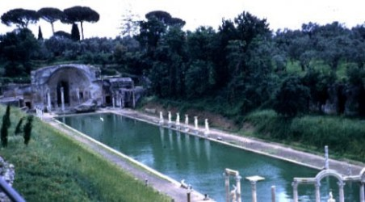
Villa di Tivoli
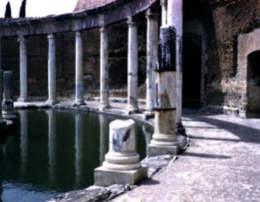

La procesul indelungat de transormare a Romei dintr-o capitala insalubra intr-una demna de admirat au participat mai multe personalitati din lumea romana : Papa Nicolae al 5-lea , Papa Iulius al 2-lea , arhitectul Bromante ( care a construit palatul Belvedere ) , Rafael etc .
Astfel a luat nastere faimosul apeduct „Aqua Felice”

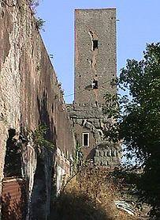

Aqua Felice

Primele parcuri publice in urbele romane au fost construite in timpul lui Pompei , Lucullus si Cezar .
Celebru este parcul lui Pompei de pe Campul lui Marte sau gradinile de pe Grotta Ferrata .

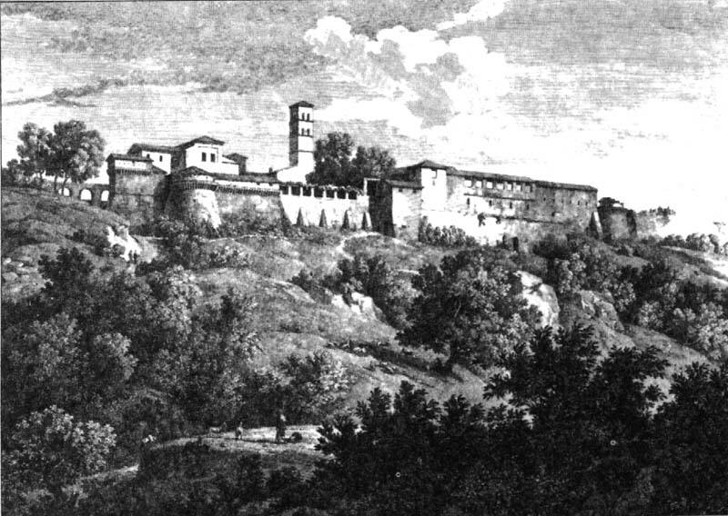

Gradinile din Roma antica erau locuri de agrement , de distractie si relaxare unde cetatenii romani se relaxau participand la anumite activitati sociale precum : jocul de sah , picnicuri gratare … Conceptia japonezilor despre gradini este in contrast cu cea romana . Gradinile Japoniei erau dedicate total spiritului , erau un loc de meditatie si de impacare cu sinele . Se remarca la japonezi interesul acordat amanuntelor , simbolurilor spre deosbire de arta peisagera europeana care urmareste in special frumusetea formelor in ansamblul lor .

U.S.A.M.V. Bucuresti
Facultatea de Arhitectura peisagera

Istoria artei gradinilor

Mezinu Ionut
Anul 2
Grupa 3

